Общество с ограниченной ответственностью

«Завод Гусеничных Машин»

Сельскохозяйственный трактор ТСХ – 402-1
Многофункциональный трактор тягового класса 4 с пятиточечной торсионной ходовой предназначен выполнять в сельскохозяйственном производстве почвообработку средних и тяжелых почв, посев, обработку всходов и уборку ряда культур в агрегате с орудиями, многооперационными комплексами передней, задней и комбинированной навески.
Наличие бокового крепления под универсальную раму - сцепку, позволяет выполнять дорожно-строительные работы с бульдозером и широкозахватную планировку полей с высоким качеством и удобной обзорностью.
Равномерное удельное давление на почву ходового аппарата трактора (в 2 раза ниже колёсных), обеспечивает высокие тяговово-сцепные качества с выходом на поле в оптимальные агротехнические сроки, низкое уплотнение и разрушение почвы, экономию топлива, урожайность. Трактор комплектуется резино – металлической гусеницей.
Повышенная производительность и годовая занятость трактора с малым расходом топлива на единицу выполненной работы, уменьшает затраты на производство, позволяет обходиться меньшим парком техники и штатом механизаторов, обеспечить рентабельность хозяйствования.
Благодаря установленной на тракторе передней навесной системе возможно навешивание дисковых борон и катков для формирования посевного агрегата по энергосберегающим технологиям.
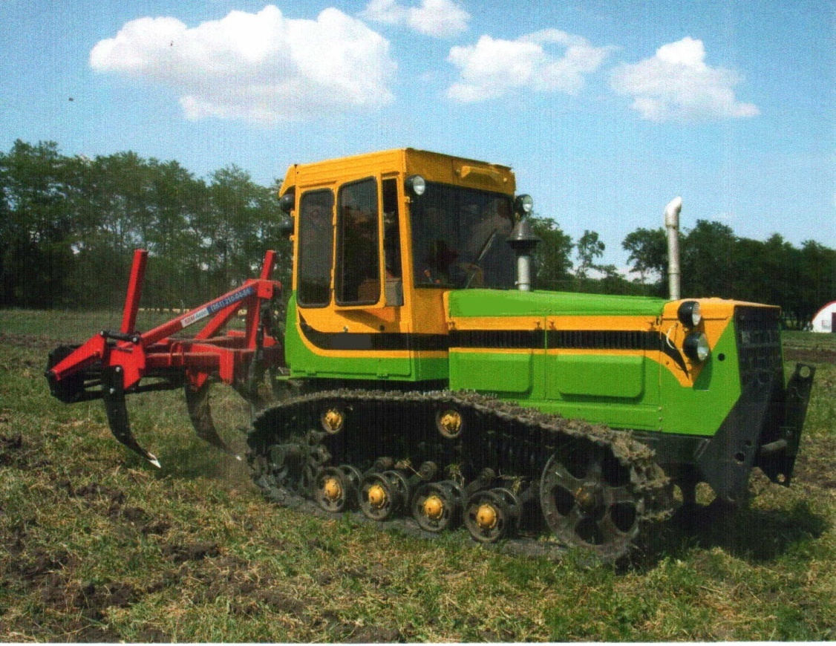
Трактор ТСХ-402-1 – ТЕХНИЧЕСКАЯ ХАРАКТЕРИСТИКА
Показатель | Значение
Мощность двигателя, л.с.  А01-МРСИ (Алтайский моторный завод) | 130
Грузоподъемность, кг:  - задней навески  - передней навески | 3 000  2 500
Число передач:  - передний ход  - задний ход | 8  4
Диапазон скоростей, км/час:  - передний ход  - задний ход | 2,67-11,94  4,07-7,82
Масса трактора эксплуатационная, кг | 8 630
Масса противовеса, кг | 750
База трактора, мм | 2 522
Колея трактора, мм | 1 400
ВОМ зависимый, об/мин: | 1 000
Габаритные размеры, мм:  - длина  - ширина  - высота | 4 880  1 820  2 860

Россия, 658204, г.Рубцовск, ул. Тракторная, 21

Сайт: http://www.zavodgm.ru

